|  |  |  |  |  |  |
| --- | --- | --- | --- | --- | --- |
| **주차** | 25주차 | **기간** | 2024.12.11 ~ 2024.12.17 | **지도교수** |  |
| 이번주 한일 요약 | 제안서 작성 / 회의 진행 | | | | |

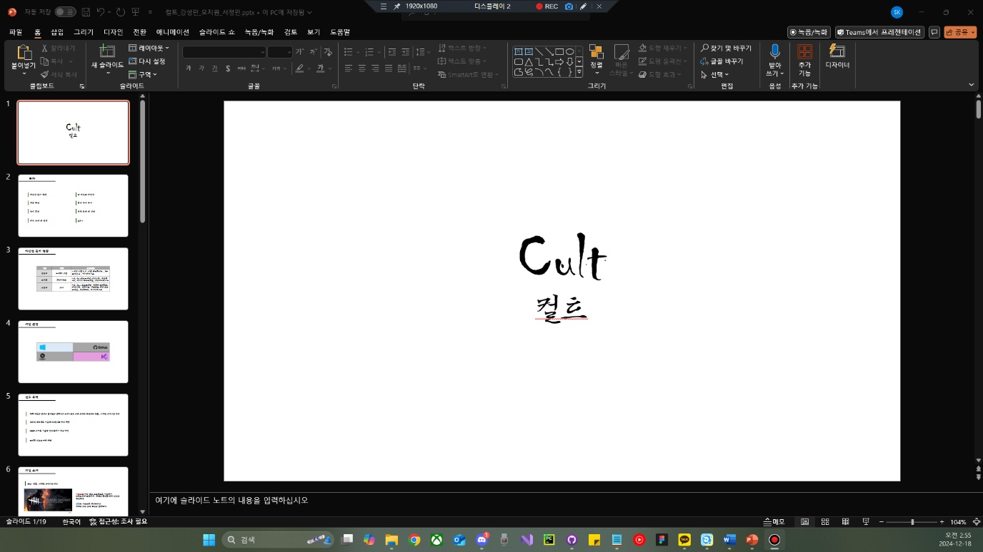

|  |  |  |  |
| --- | --- | --- | --- |
| **문제점 정리** | 개인 사정으로 모델링 작업 진행 저조 | | |
| **해결방안** |  | | |
| **다음주차** | 26주차 | **다음기간** | 2024.12.18 ~ 2024.12.24 |
| **다음주 할 일** | 차 모델링 폴리곤 정리 / uv map 추출 / 바퀴 모델링  문서 작성 | | |
| **지도 교수**  **Comment** |  | | |